项目名称：挥不去的民族情节——天安高尔夫周小姐家
这是一套130平米的二手房。由于之前的装修还很新，业主周小姐在基础装修上只想局部改动，然后通过后期搭配出效果。因此给出的预算只有15万。对于我们来说，这个预算是偏低的，但由于周小姐的无限信任，我们欣然接受挑战……
最后，我们顺利地完成了任务！ 5 C$ ?% H. n* H- b. o) c. h
感谢周小姐及家人的信任！
风格：怀旧中式 ; [9 v! i% Z' t) i) u
; r$ ]+ ]# I7 F8 {" r' P! I6 c
手绘的大鞋柜很实用（下图）
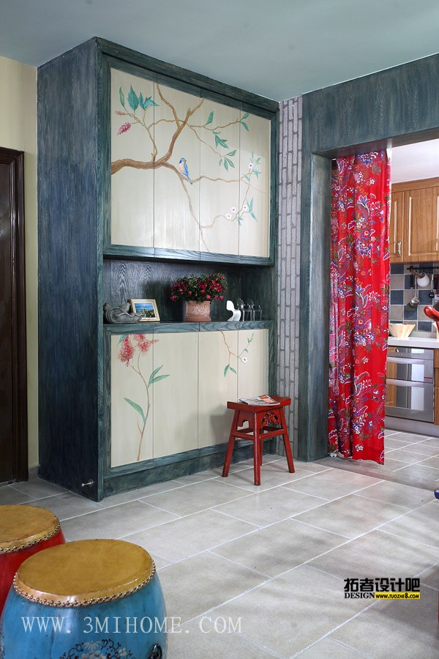 3 [" {" [- i) Q$ B
客厅全景（下图）, g3 k, M# v2 }; S: y5 @
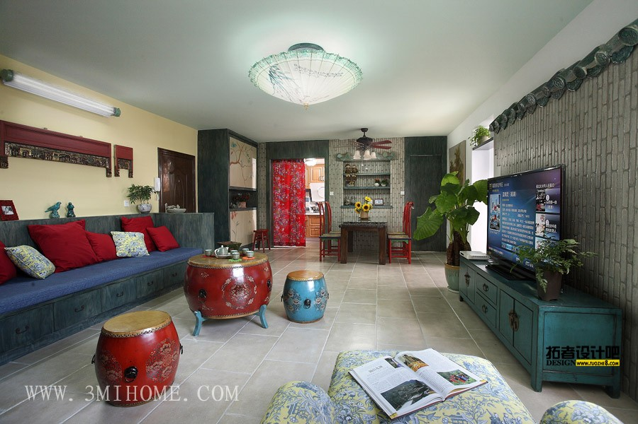8 i2 A M9 `9 j; r+ @/ D& w
餐厅看客厅 （下图）
+ E# ~2 ^/ U+ z0 [
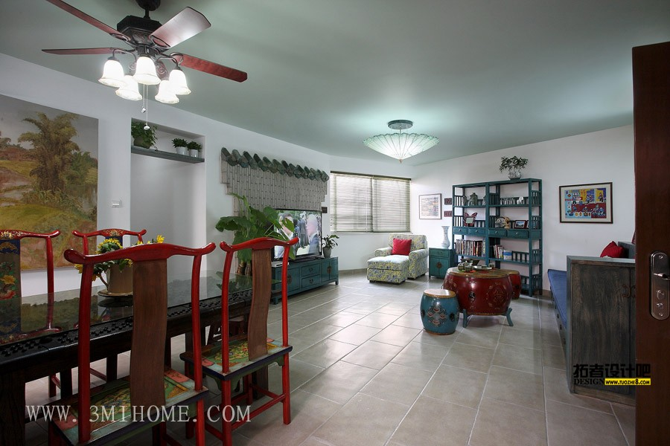$ U! f( X# E# d( g7 c3 m
客厅一角（下图）# R1 D9 \3 g7 B% ? |. R7 y% E
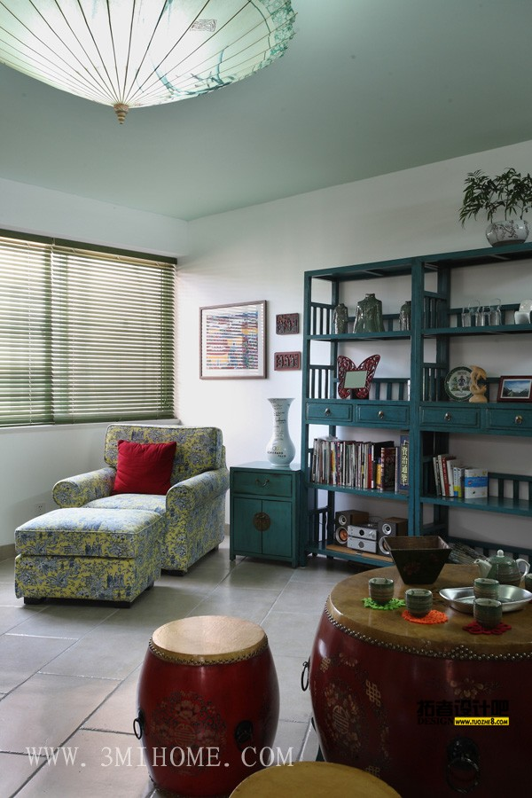
客厅看餐厅（下图）1 m& e$ r% M9 S" H( W f6 m, [
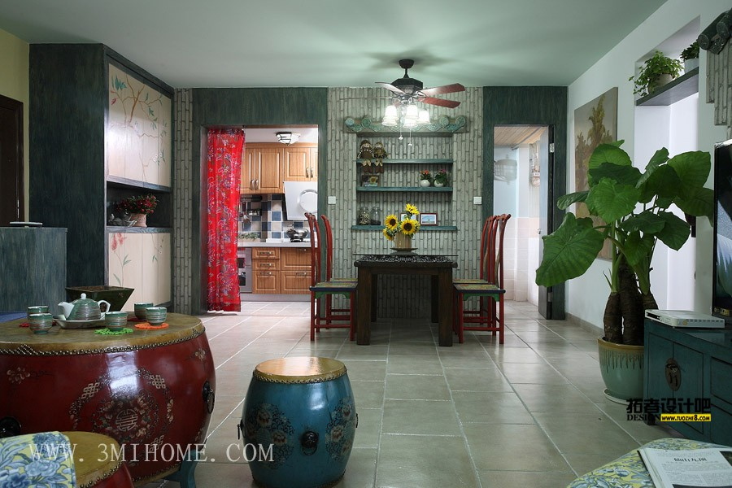
古门做的餐桌，1800元，民族特色木椅，400元一张。( N$ @$ |( G, h# m8 o. U$ q$ |
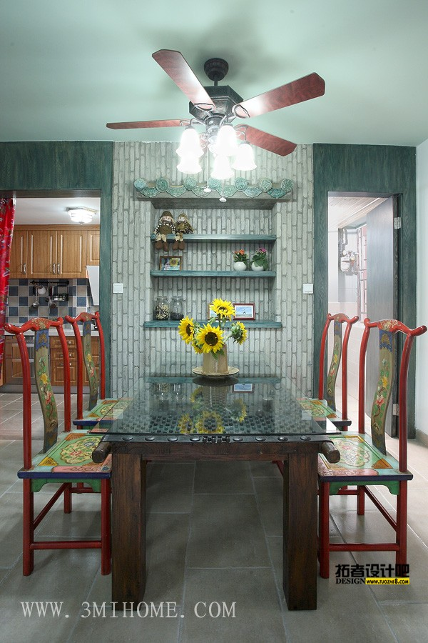
1 @: \# a$ y( s% X9 S, A& k
舒适的书房（下图）
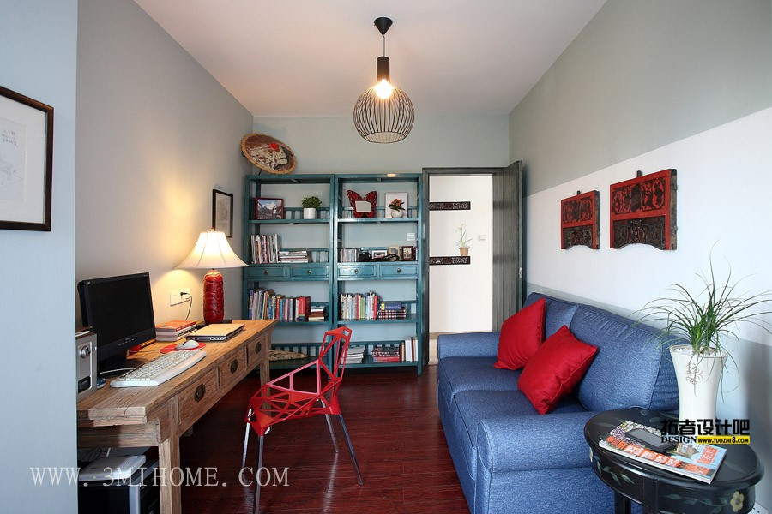; i5 `! n" b2 }- @
舒适喜庆的主人房（下图）
+ n0 [; Z9 X' W0 H4 p, u# D
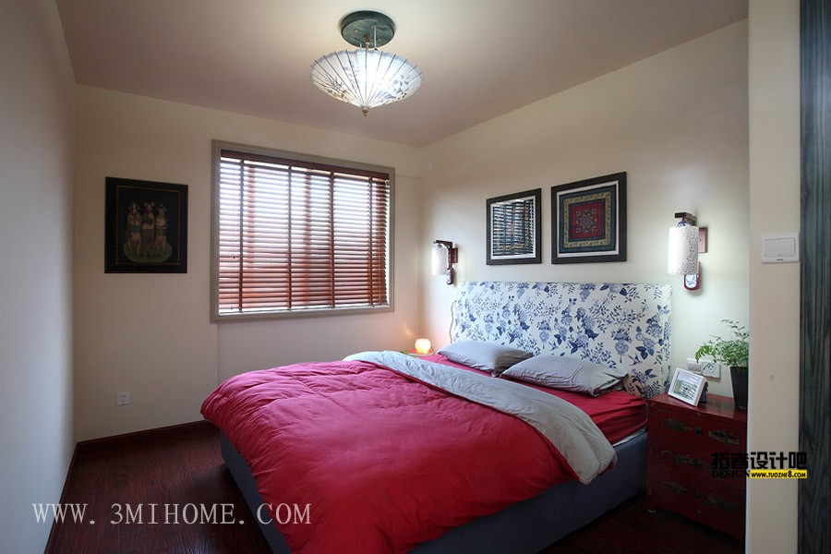
/ P2 M! ]) N; y4 H% m( M
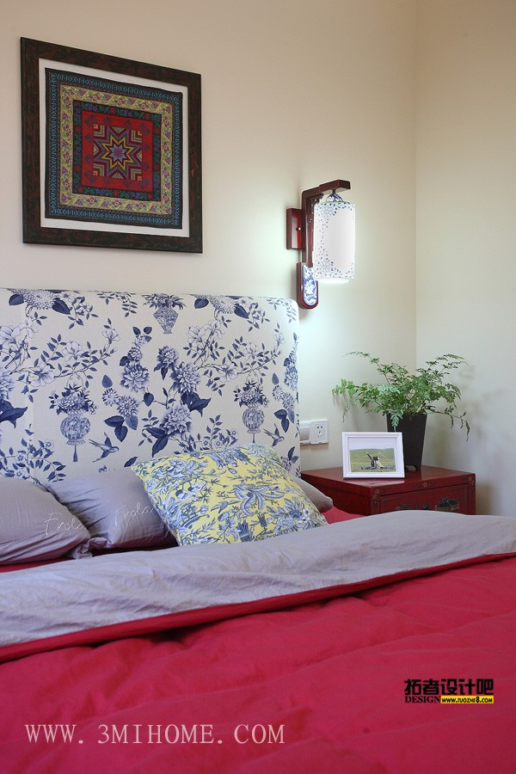 4 B. s e# d t1 H+ w1 }
' k3 n1 }6 L7 |/ j
客房（下图）
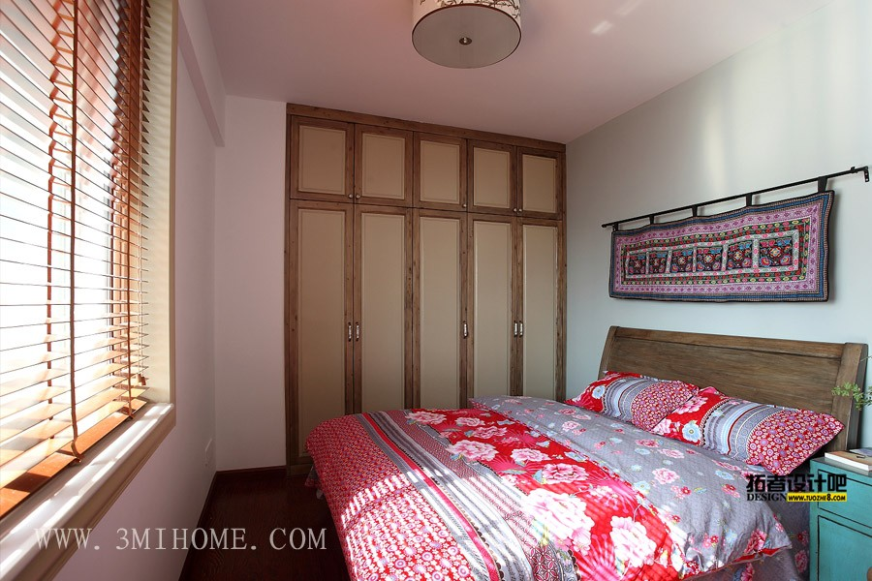3 [' f3 A+ Q/ [# n
洗手间，600元买的镜子（下图）
* W9 p* A' ~. Q3 ] D5 L5 [+ e
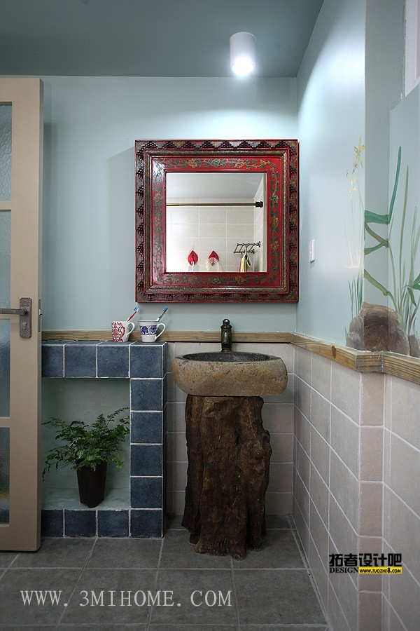
原汁原味的古旧窗花（下图）
3 K$ ~ P( E1 S, g* R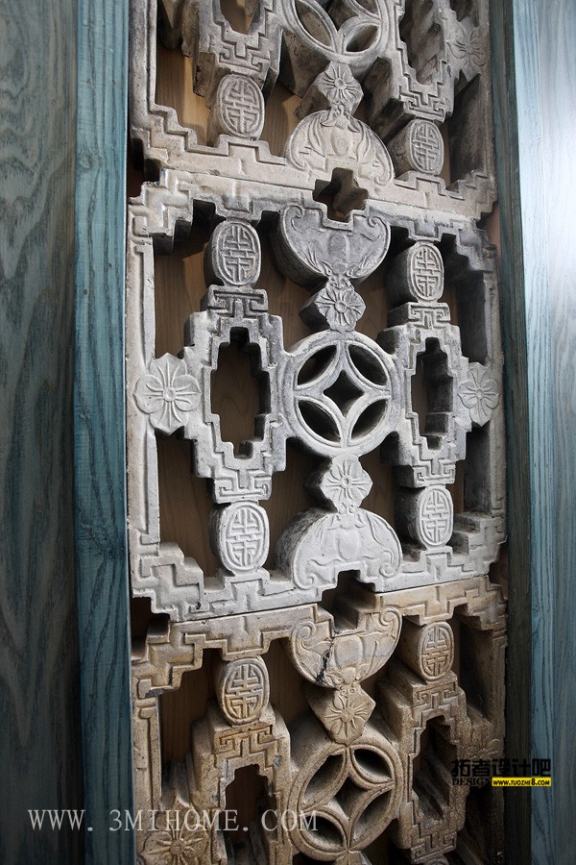 b2 k; [6 F- k
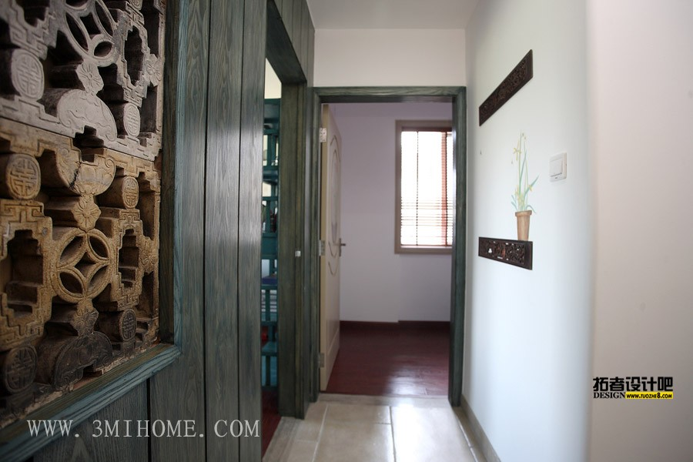9 a1 V1 A9 X R: y! {
+ T% t' Q; k6 [; N2 c0 P
实物挂饰与手绘相得益彰（下图）. W/ Y0 R# n( s; B1 c
& n* s7 q! p/ P
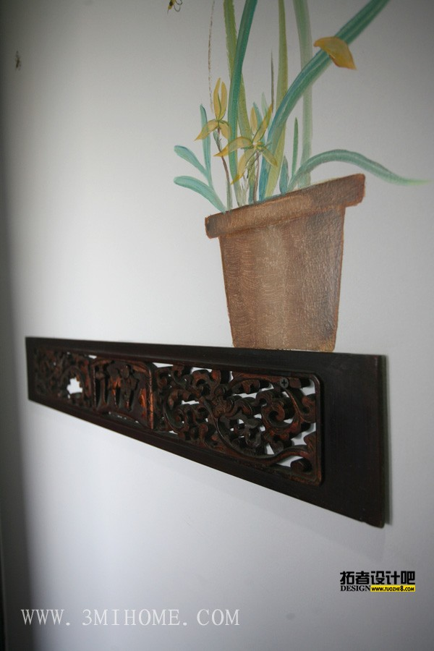 6 z! h, d5 m& _% p3 r

